係 員

Ｓ形継手チェックシート
工事名称 |  | 布設 ○○ 年 月 日
測点 No. |  | 点検 ○○ 年 月 日
管種・呼び径
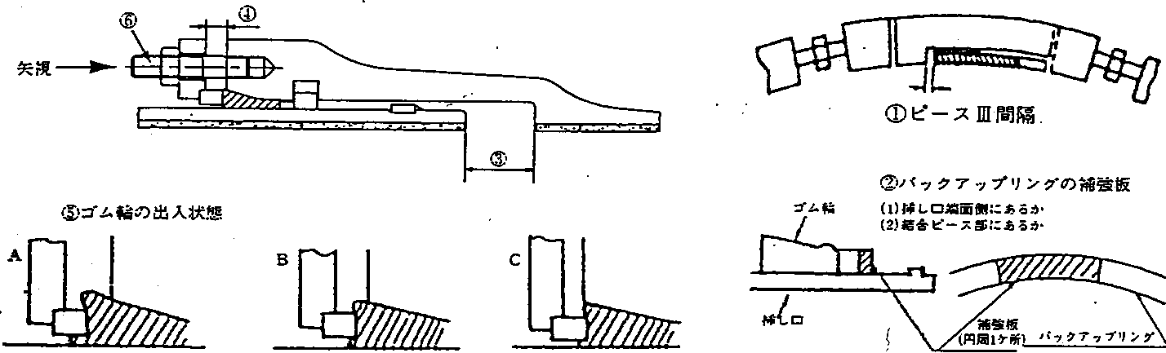
管体No.および形状
略 図
継 手 No.
清掃
滑 剤
①ピースⅢ間隔
ロックリングと挿し口外面のすき間＜１mm |  | 上
 |  | 右
 |  | 下
 |  | 左
②Ｂ・Ｒ補強板の  位置 |  | (１)
 |  | (２)
③胴付間隔（Y） |  | 上
 |  | 右
 |  | 下
 |  | 左
④押輪～受口間隔 |  | 上
 |  | 右
 |  | 下
 |  | 左
⑤ゴム輪の出入状態 |  | 上
 |  | 右
 |  | 下
 |  | 左
⑥ボルト |  | 数
 |  | ﾄﾙｸ
判 定
※判定基準 | ①ピースⅢ間隔 |  |  |  |  |  | ：1.5～２㎜
 | ④押輪～受口間隔 |  |  |  |  |  | ：最大値－最小値≦５㎜（同一円周上）。
 | ⑤ゴム輪の出入り状態 |  |  |  |  |  | ：同一円周上にＡ､Ｃ又はＡ､Ｂ､Ｃが同時に存在しないこと。
備 考

現場代理人

